Focaccia
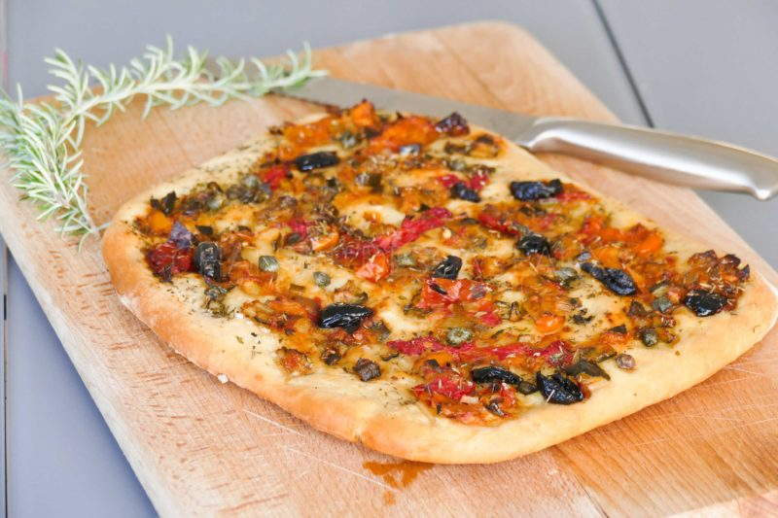
Ingrédients (pour environ 25 x 30 cm):
Pâte: 260 g de farine, 160 g d'eau, 16 g d'huile d'olive, 2 g de miel, 6 g de sel fin, 14 g de levure fraîche de boulanger
Garniture: huile d'olive, fleur de sel, origan, thym, romarin, olives, tomates séchées... selon vos goûts!
Préparation:
Mettre tous les éléments de la pâte dans le bol du robot en séparant le sel et la levure. Pétrir à petite vitesse pendant 10 minutes. La pâte doit être souple et non collante.
Mettre en boule, couvrir et laisser lever 30 minutes.
Déposer sur plaque, rabattre avec la paume de la main farinée et étaler en forme de rectangle sur environ 25 x 30 cm.
Laisser 15/20 minutes, puis appuyer fortement avec le bout des doigts huilés pour laisser des empreintes et faire des trous dans la pâte. Renouveler cette opération 3 fois tous les 1/4 d'heure. Laisser à nouveau 15 minutes.
Préchauffer le four à 230 °C.
Mélanger 3 cuil. à s. d'huile d'olive avec 3 cuil. à s. d'eau et enduire la focaccia avec ce mélange.
Saupoudrer de fleur de sel, d'herbes aromatiques, câpres, anchois... j'ai même ajouté un reste de ratatouille mais à vous de faire selon vos goûts!
Au moment d'enfourner, réduire la température à 180 °C et placer la Focaccia dans le bas du four directement sur la sole. Cuire entre 25 et 35 minutes en surveillant la coloration.
www.assiettesgourmandes.fr

